**СУМДЫН 2020 ОНЫ ТӨСВИЙН ГҮЙЦЭТГЭЛ, САНХҮҮГИЙН НЭГТГЭСЭН ТАЙЛАНД ХИЙСЭН САНХҮҮГИЙН АУДИТЫН ДҮН**

Сумдын жилийн эцсийн нэгтгэсэн санхүүгийн тайланг Төрийн аудитын тухай хуулийн 6.3.1-т заасан бүрэн эрхийн хүрээнд тус хуулийн 8 дугаар зүйлийн 8.1, Төсвийн тухай хуулийн 8 дугаар зүйлийн 8.9.3-т заасны дагуу хийж гүйцэтгэлээ.

**Аудитад 15 сумын санхүүгийн нэгтгэсэн тайлан хамрагдаж дараах санал дүгнэлтийг гаргалаа.**

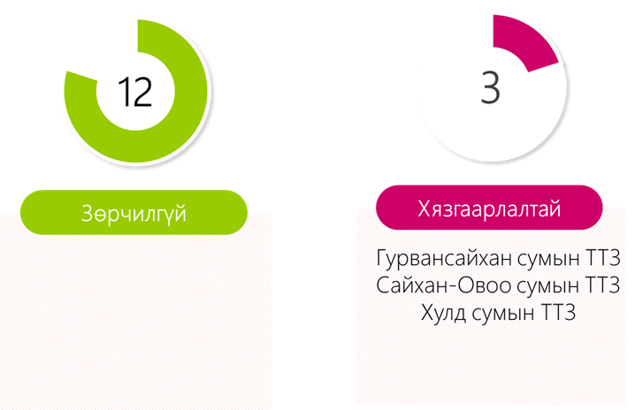

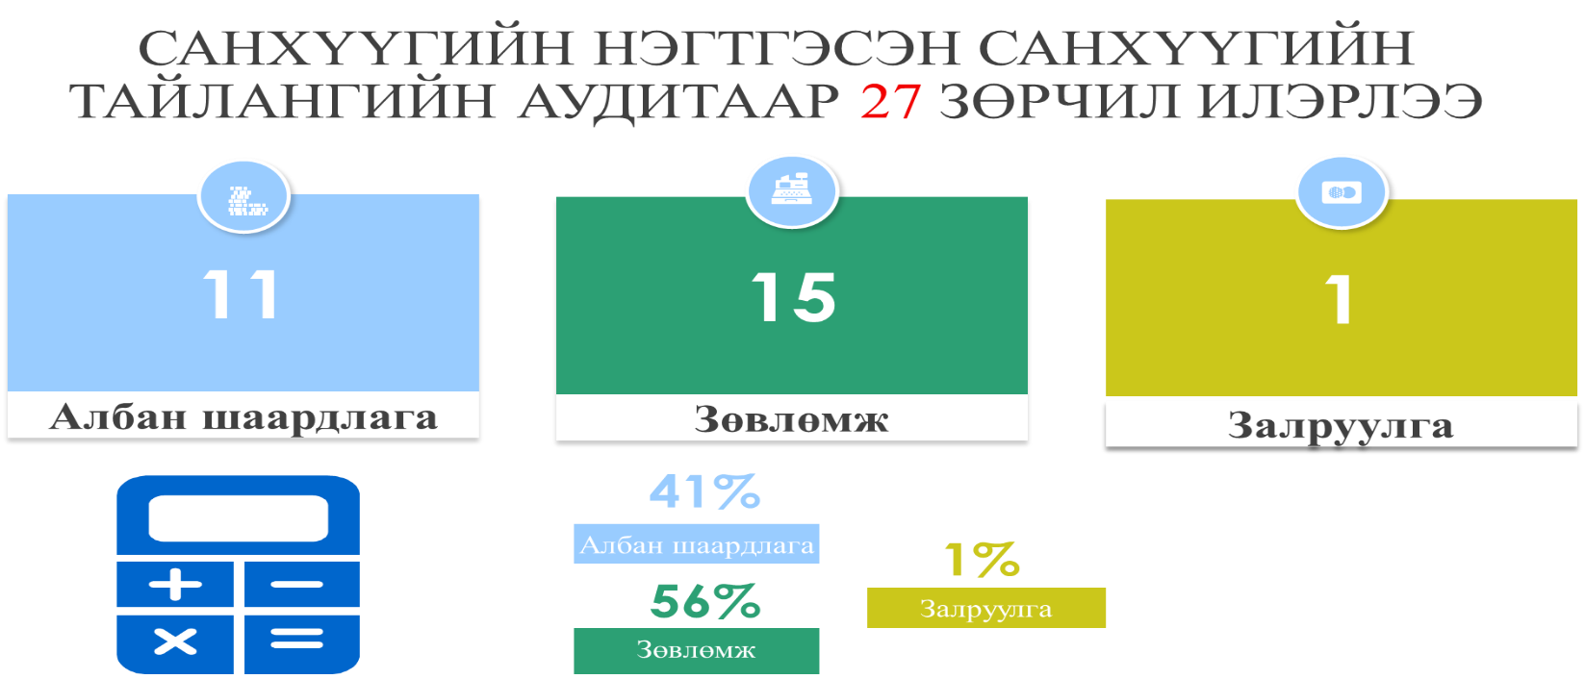

Сумдын нэгтгэсэн санхүүгийн тайланд нэгтгэгдсэн төсвийн шууд захирагч нарын алдаа, зөрчлийн дүн дараах байдалтай байна.

Аудитаар 156,984,852.9 төгрөгийн төлбөрийн акт тогтоож, 466,864,691.5 мянган төгрөгийн албан шаардлага, 3,000,000.0 төгрөгийн зөвлөмж хүргүүллээ.

/төгрөгөөр/

